Перечень транспортных средств, признанных брошенными, разукомплектованными, бесхозяйными
дата осмотра | адрес | марка/модель/гос. номер/цвет | срок добровольного/принудительного перемещения | фотоматериалы
12.10.2018 | ул. Кропоткина, 1 | АЗЛК 2141  сине-серый | 26.10.2018/ в соответствии с п. 4.1, 4.2 постановления № 36 от 29.01.2018 | 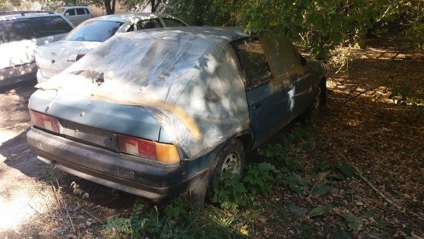 | 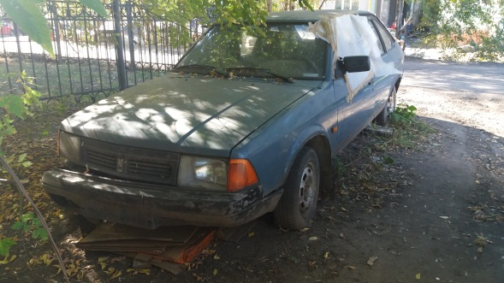
12.10.2018 | ул. Кропоткина, 13А | Вольво S80  синий | 26.10.2018/ в соответствии с п. 4.1, 4.2 постановления № 36 от 29.01.2018 | 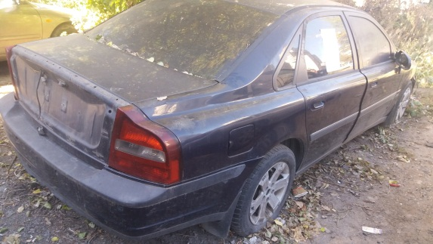 | 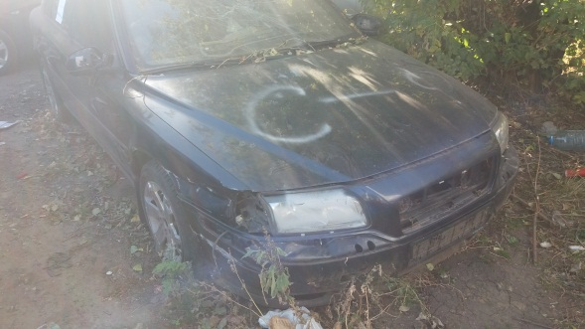
12.10.2018 | пр. Патриотов, 57 | Форд Сиера  серый  Т905ХМ 36 | 26.10.2018/ в соответствии с п. 4.1, 4.2 постановления № 36 от 29.01.2018 | 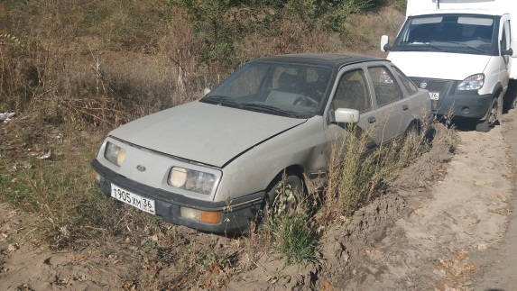 | 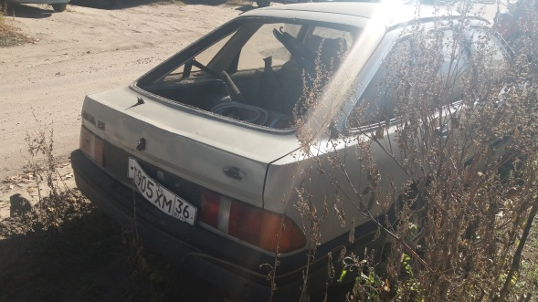
12.10.2018 | ул. Ю.-Моравская, 21 | Мерседес 190  зелено-голубой | 26.10.2018/ в соответствии с п. 4.1, 4.2 постановления № 36 от 29.01.2018 | 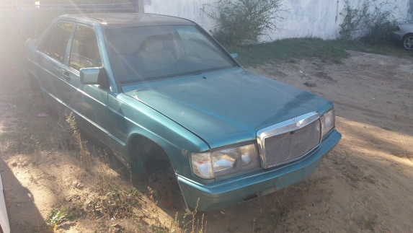 | 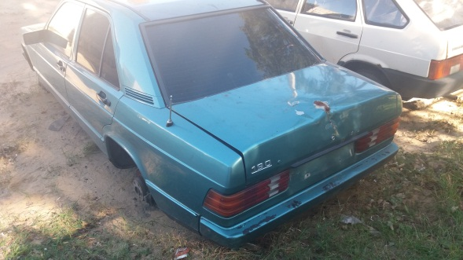
12.10.2018 | ул. Пешестрелецкая, 145 | Газель  белый  О812МХ 36 | 26.10.2018/ в соответствии с п. 4.1, 4.2 постановления № 36 от 29.01.2018 | 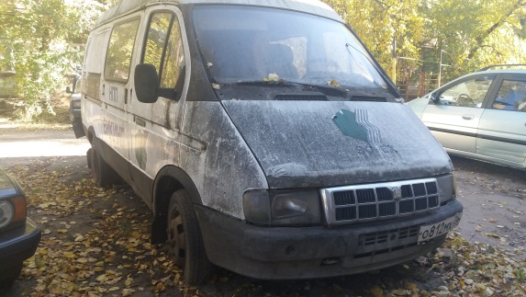 | 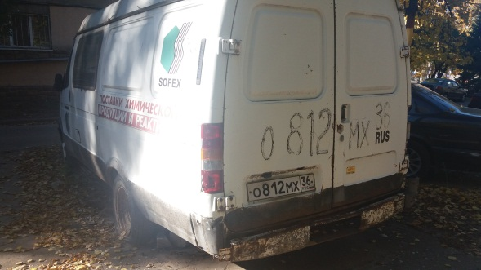
12.10.2018 | ул. Пешестрелецкая, 145 | ЗАЗ 1102  красный | 26.10.2018/ в соответствии с п. 4.1, 4.2 постановления № 36 от 29.01.2018 | 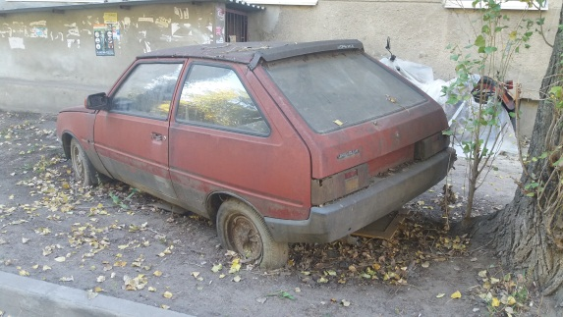 | 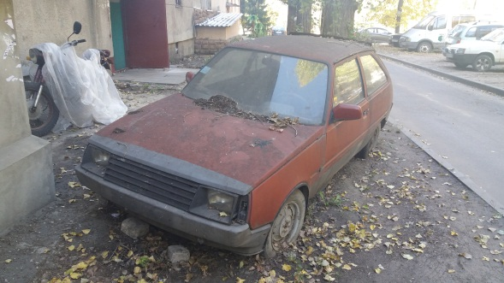
12.10.2018 | ул. Пешестрелецкая, 145 | Опель Аскона  светло-коричневый | 26.10.2018/ в соответствии с п. 4.1, 4.2 постановления № 36 от 29.01.2018 | 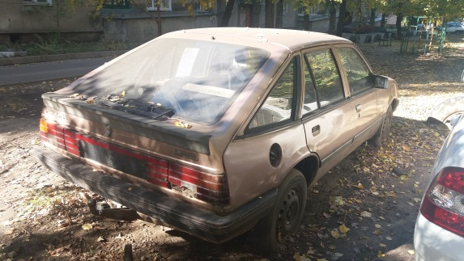 | 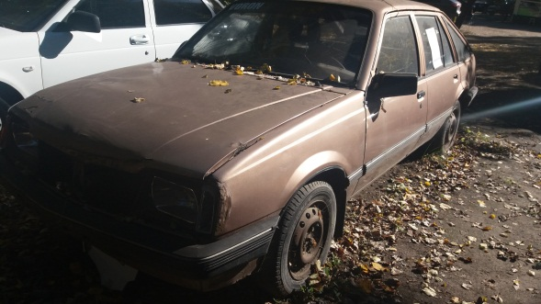
12.10.2018 | ул. 20 лет Октября, 105/2 | Фольксваген  оранжевый | 26.10.2018/ в соответствии с п. 4.1, 4.2 постановления № 36 от 29.01.2018 | 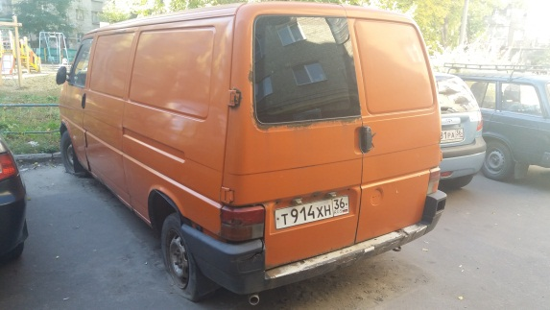 | 